KT노동조합은 8월 16일(수)부터 2023년도 단체교섭 전담반을 다시 가동하고 안건마련 및 교섭전략을 위한 집체교육 및 토론에 들어갔다.

전담반은 지난 6월과 7월에 실시한 온라인 설문 조사와 조합원 현장 의견수렴을 바탕으로 교섭위원들 간의 발표와 토의를 거쳐 2023년도 단체교섭을 준비한다.

전담반 운영은 성공적인 교섭을 위한 필수과정으로, 교섭위원들은 이슈가 되는 현안중심의 강의와 사례를 통한 문제접근 방식 등 다양한 학습을 통해 역량을 배양할 계획이다.

이에 교섭 전담반은 단체교섭 정세 및 올해 노사협상 포인트를 짚어보고, 준비부터 실시, 타결 등 과정에 대한 운영 전반에 대한 실무능력을 점검하고 있다.

또한 올해는 단체협약이 갱신되는 해로, 전담반은 개정된 노조법을 충분히 숙지한 뒤 KT단협 개정(안)을 마련할 방침이다.

한국노총이 국민연금 수급개시연령과 법적 정년을 맞추기 위한 ‘고령자고용법 및 관련 법률 개정에 관한 국민동의청원’에 돌입했다.

해당 청원은 9월 15일까지 30일간 진행되며, 기일 내에 5만 명 동의가 이뤄질 경우 국회 소관 상임위원회로 넘어가 심사를 거치게 된다.

한국노총은 17일 보도자료를 통해 “초고령사회 진입과 인구감소시대에 법정 정년연장은 시대적 당면과제로 떠오르고 있다”며, “특히 60세 법정정년 이후 국민연금 수급개시연령까지 소득 공백으로 인한 노후불안을 해소하기 위해 최소 2033년까지 법정 정년을 단계적으로 65세까지 늘려 국민연금 수급개시 연령과 연계해야 한다”고 청원 배경을 설명했다.
개정안의 주요 내용은 “현행 고령자고용법의 제19조에서 명시한 정년 60세를 65세 이상으로 늘리되, 국민연금법에 따른 노령연금 수급개시 연령과 일치하도록 단계적으로 적용한다”가 골자 다.
고령자고용법 외에도 국가공무원법, 지방공무원 법, 교육공무원법도 포함된다.
청원링크>> HYPERLINK "https://petitions.assembly.go.kr/status/registered/011CDDB36FB802CFE064B49691C1987F" https://petitions.assembly.go.kr/status/registered/011CDDB36FB802CFE064B49691C1987F

2023년도 단체교섭 전담반 가동
의견수렴 바탕…토론 거쳐 협상 포인트 및 실무능력 점검
[제14 - 463호]
2023년 8월 17일(목)
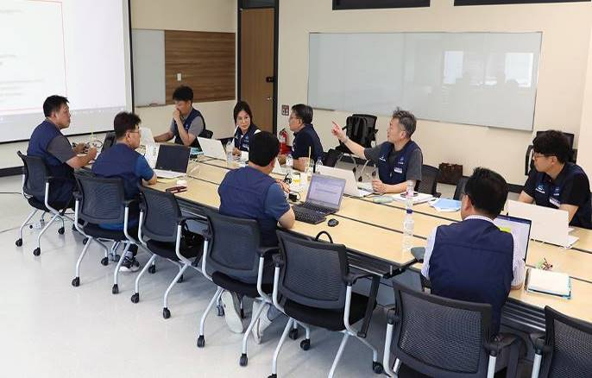
한국노총, 법정 정년연장 위한 국민청원 돌입

